2020-2021学年第一学期校三好学生、优秀学生干部公 示

根据我校《学生手册》中《关于评选三好学生、优秀学生干部、单项积极分子的规定》，各班按规定要求进行了2020-2021学年第一学期三好学生、优秀学生的申报，经系部、学生处的严格审核并报校长室审批，拟确定2020-2021学年第一学期校三好学生、优秀学生干部的名单。名单见附件。

附件一：2020-2021学年第一学期三好学生名单

附件二：2020-2021学年第一学期优秀学生干部名单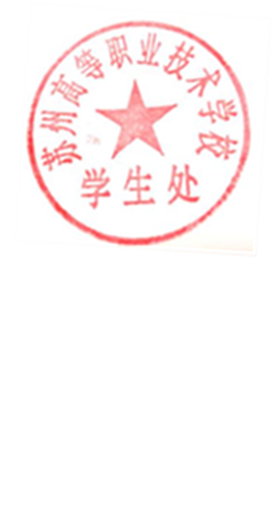

学生处

2021年5月26日

以上公示自2021年5月26日起至5月31日，对公示内容如有异议，请向校学生处提出，电话：68241147。